
Miércoles, 26 de agosto 2020

1. Resuelve las sustracciones verticales. No olvides comenzar por las unidades.

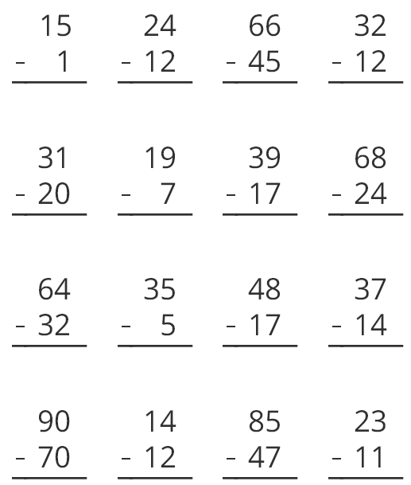

Miércoles, 26 de agosto 2020

2. Resuelve las sustracciones utilizando las tablas verticales.
36 - 12 | 49 - 23 | 17 - 14
60 - 10 | 36 - 30 | 17 - 7
74 - 4 | 62 - 62 | 35 - 3

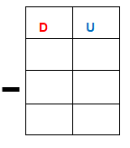

Miércoles, 26 de agosto 2020

3. Resuelve las sustracciones en forma horizontal. Usa el cálculo mental y la descomposición de los numerales en decenas y unidades.

30 – 20 = __ | 80 – 40 = __
75 – 70 = __ | 34 – 30 = __
46 – 6 = __ | 78 – 8 = __
17 – 15 = __ | 39 – 35 = __
72 – 72 = __ | 47 – 17 = __

Miércoles, 26 de agosto 2020

4. Resuelve las adiciones y sustracciones. Colorea el dibujo según las claves.
2 = azul 4 = rojo
8 = verde 5 = amarillo

